Міністерство освіти і науки України

Запорізький національний технічний університет

кафедра програмних засобів

РЕФЕРАТ

з дисципліни: «Якість програмного забезпечення»

на тему: «Тестування за допомогою Fidler»

Виконав:

студент групи КНТ-415 Д. А. Рязанов

Перевірила: Г. В. Табунщик

Запоріжжя

2018

# ЗМІСТ

ЗМІСТ 2

1. О Fidler…………………………………………………………………………..3

2. Statistics …………………………………………………………………………5

3. AutoResponder 7

4. Перехват запитів від інших пристроїв 8

СПИСОК ВИКОРИСТАНИХ ДЖЕРЕЛ 9

# О Fidler

При тестуванні сайтів або мобільних додатків іноді виникає необхідність Не тільки відловити трафік між клієнтом і сервером, а й модифікувати його, щоб подивитися, як це обробить бекенд і що зміниться на UI.

У таких випадках можна використовувати проксі-сервер Fiddler - проміжна ланка між клієнтом (браузер, мобільний додаток і т. Д.) І цільовим сервером

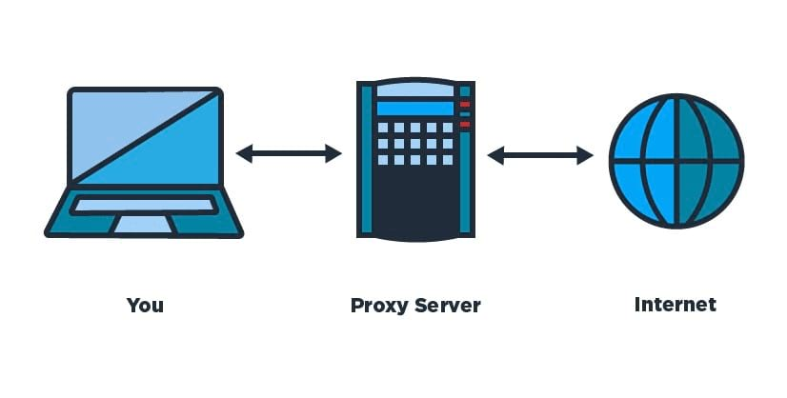

Рисунок 1 – Схема роботи проксі сервера

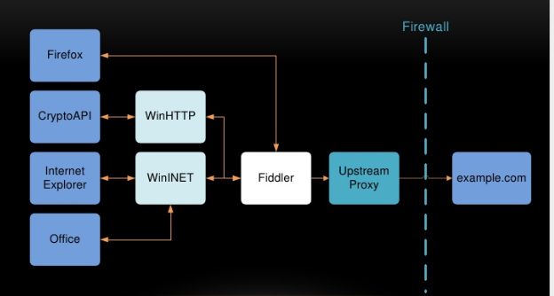

Рисунок 2 – Типова архітектура Fidler

З іншого боку аналіз запитів Web додатків можна провести прямо в браузері, використовуючи Developer Tools, які зазвичай доступні по клавіші F12 (рис 2).

Fiddler схожий на "золоту середину". До основних функцій відносяться:

* Statistics;
* Inspectors;
* AutoResponder;
* Composer;
* Timeline.

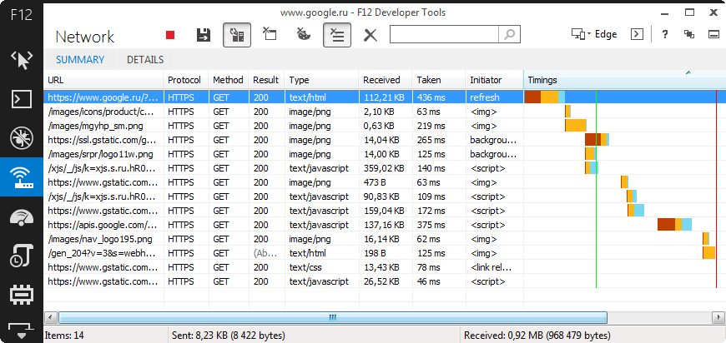

Рисунок 3 – Інтерфейс Developer Tools

Для початку роботи з Fiddler досить його встановити і запустити, після цього запити додатків, що підтримують роботу через проксі, почнуть йти через нього.

Якщо на вашому комп'ютері працює сервер і з якоїсь причини запити до localhost або 127.0.0.1 не йдуть через проксі, ви можете використовувати віртуальне ім'я ipv4.fiddler (ipv6.fiddler).

# Statistics

Виконавши запит до http://www.yandex.ru і зупинивши захоплення трафіку (F12) можна побачити що фактично був виконана 31 сесія запитів і відповідей. По кожній сесії або виділивши відразу кілька сесій можна подивитися статистику на вкладці Statistics (рис 4).

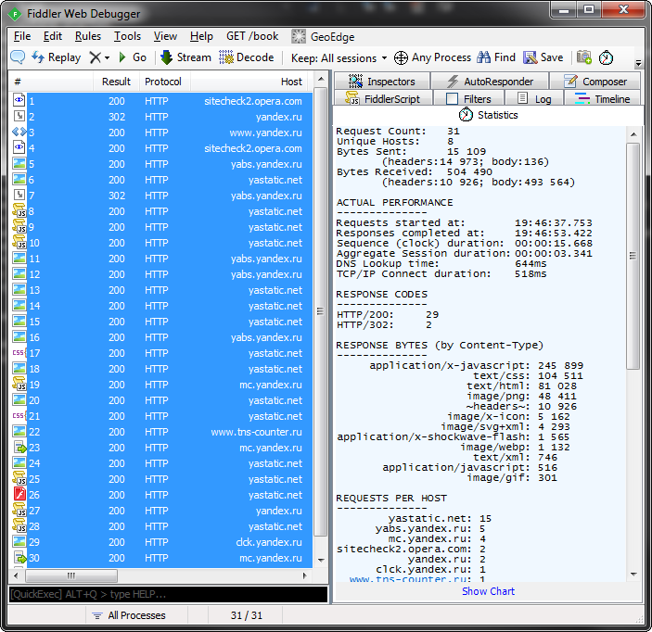

Рисунок 4 – Результат відправки запиту

На вкладці Timeline можна побачити як запити виконувалися в часі. У списку сесій відразу можна бачити піктограму типу даних, статус, адреса, розмір і іншу інформацію.

Щоб швидко побачити сесії, на виконання яких пішло багато часу, можна використовувати фільтр: на вкладці Filters необхідно поставити галочку навпроти пункту Use Filters, і в блоці Response Type and Size відзначити Time HeatMap. Для того щоб застосувати настройки фільтра у верхній частині вкладки необхідно натиснути на кнопку Action і вибрати Run Filterset now. Після застосування фільтра деякі сесії в списку можуть поміняти фон в залежності від витраченого часу (рис 5).

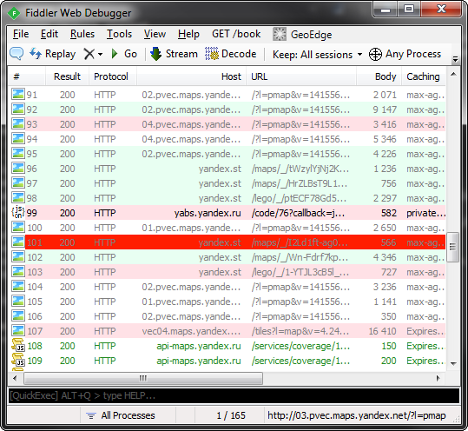

Рисунок 5 – Зміна фону в залежності від затраченого часу

# AutoResponder

Fiddler - це проксі, тож функція відправки відповіді клієнту без фактичного звернення до сервера цілком очікувана. Все що потрібно зробити - це створити правила і дії для них на вкладці AutoResponder. Правило вдає із себе рядок для пошуку або регулярний вираз, а в якості дії може бути повернення певного статусу, файлу, перенаправлення на іншу адресу і т.д. Таким чином можна навіть тестувати запити до неіснуючого або недоступному сервера або адресою (рис 6).

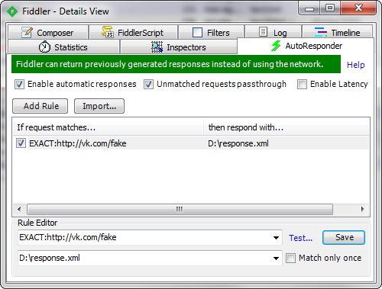

Рисунок 6 – Використання функції AutoResponder

Зверніть увагу на включені опції Enable automatic responses і Unmatched requests passthrough - перша включає автоматичне відправлення відповідей по створеним правилами, друга пропускає всі інші запити безпосередньо до сервера.

# Перехват запитів від інших пристроїв

Можливо вам потрібно переглянути трафік від вашого телефону або планшета в Fiddler. Перше що необхідно зробити - це в Fiddler вибрати пункт меню Tools - Fiddler Options ..., у вікні, перейти на вкладку Connections і включити опцію Allow remote computers to connect.

Вже після цього якщо ви відкриєте браузер в телефоні або планшеті і введете <IP_компьютера>: 8888 (порт за замовчуванням) - запит з'явитися у списку сесій (рис. 7).

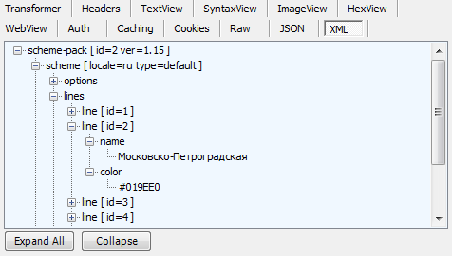

Рисунок 7 – Перехват запитів від інших пристроїв

Але такий варіант не зручний для перегляду запитів з додатків, тому необхідно зробити так щоб всі запити йшли через потрібний нам проксі. Для Android є додатки для глобальної настройки проксі (потрібно root). Після зміни налаштувань проксі, запускаємо додаток, наприклад Yandex.Metro і бачимо запити і відповіді від програми.

# СПИСОК ВИКОРИСТАНИХ ДЖЕРЕЛ

1. Fiddler — помощник в отладке JavaScript [Електронний ресурс]. – Режим доступу: <https://habr.com/post/140147/>.
2. Управление трафиком с помощью Fiddler [Електронний ресурс]. – Режим доступу: https://www.dataart.ru/news/upravlenie-trafikom-s-ispolzovaniem-fiddler/.
3. Інженерія якості програмного забезпечення:навчальний посібник / Г.В Табунщик, Р.К. Кудерметов, Т.І. Брагіна. – Запоріжжя: ЗНТУ, 2013. – 180 с.
4. Продвинутая web-отладка с Fiddler [Електронний ресурс]. – Режим доступу: https://www.slideshare.net/KBA3AP/web-fiddler.
5. Fiddler. Инструмент для анализа HTTP [Електронний ресурс]. – Режим доступу: http://devrecords.blogspot.com/2014/12/fiddler.html.
6. Fiddler, бесплатная программа для отладки HTTP-запросов [Електронний ресурс]. – Режим доступу: http://blog.sergey-lysenko.ru/2013/06/fiddler-free-http-debug-proxy.html.